Biologibogens figurer
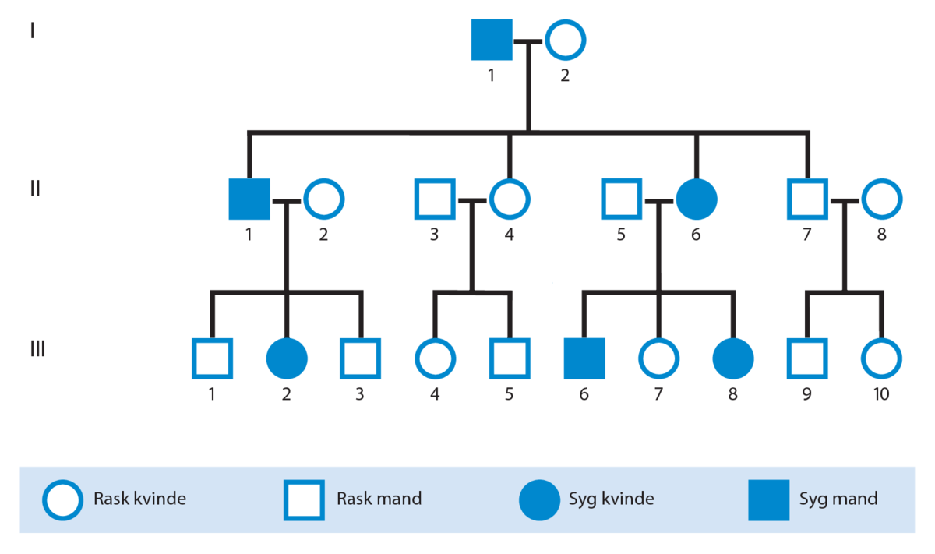
Figur. Huntingtons chorea. Dominant, kromosom nr. 4.
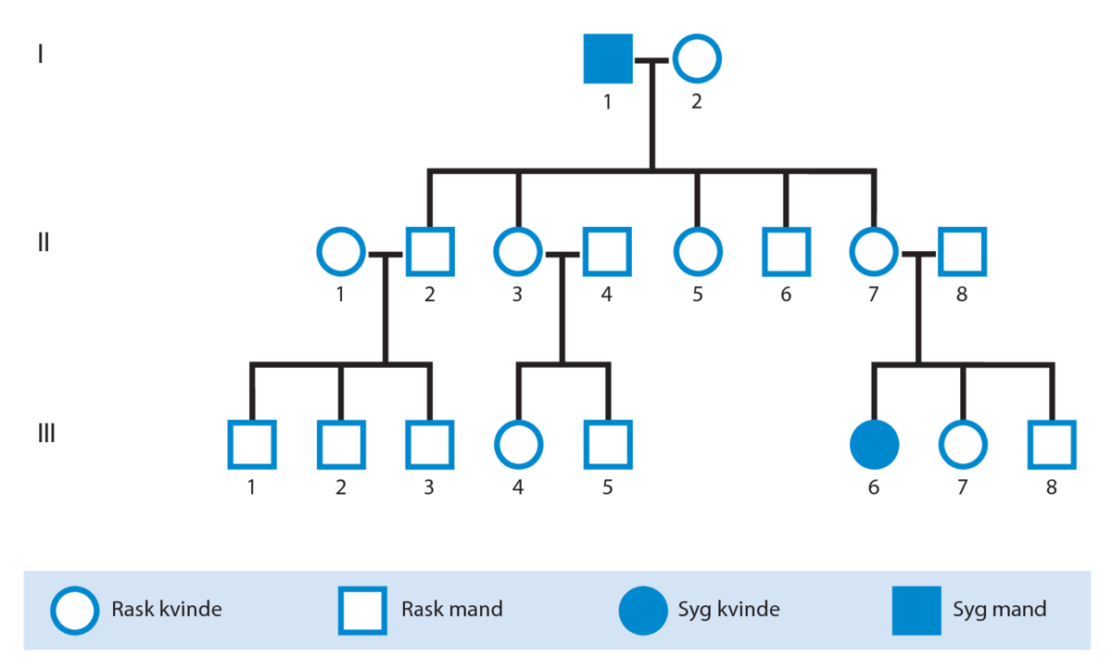
Figur. Cystisk fibrose. Recessiv, kromosom nr. 7.
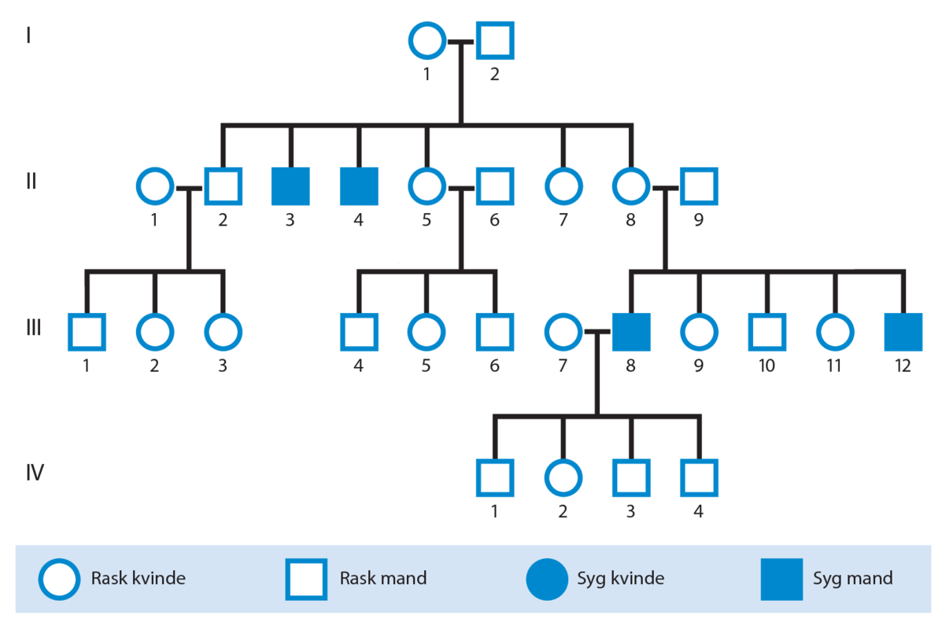
Figur. Hæmofili / blødersygdom. Recessiv, X-kromosomet.

